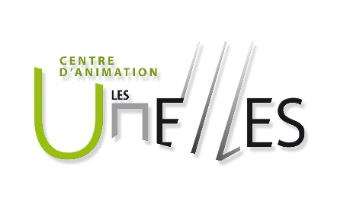
Fiche de renseignements - VOLONTAIRES
Initiatives de SOLIDARITES sociales, économiques, artistiques, culturelles du territoire Coutances mer et bocage en période de confinement

Nom : Prénom :
Adresse :
Code Postal : Ville :
Email : Téléphone :
Date de naissance :
Cases à cocher.

Dans la situation actuelle de lutte contre l’épidémie du coronavirus, je me porte volontaire pour participer avec d’autres à la mise en œuvre d’initiatives locales de solidarités, sociales, économiques, artistiques, culturelles se déroulant sur le territoire de la communauté de Communes Coutances mer et bocage.

Je me porte volontaire pour des initiatives relevant :
De l’aide alimentaire et d’urgence
De la garde exceptionnelle d’enfants
Du maintien de lien avec des personnes fragiles isolées
De solidarités de proximité
De l’accompagnement à la scolarité
Du numérique
De l’artistique
Du culturel
Du ludique
Autres :

Je me porte volontaire pour des initiatives se déroulant (physiquement ou à distance) auprès d’habitants vivant :
Dans ma commune
Dans une autre commune d’un des pôles de la Communauté de Communes :
Cerisy-la-Salle
Coutances
Gavray-sur Sienne
Montmartin-sur-Mer
Saint-Sauveur Villages
Saint-Malo de la Lande

Je dispose d’un moyen de locomotion :
Oui Non

Si oui, j’accepterais de l’utiliser pour des déplacements autorisés dans le cadre de ces initiatives distants de mon domicile de :
Moins de 5 km
5 à 10 km
10 à 20 km
Plus de 20 km
Je m’engage à respecter strictement le cadre légal et les règles nationales en vigueur liées au confinement.

Je m’engage à me conformer strictement aux prises de décisions des autorités compétentes concernant les initiatives pour lesquelles je me porte volontaire.

J’autorise le centre d’animation les Unelles à transmettre mes coordonnées aux porteurs d’initiatives locales en recherche de volontaires pour les thématiques précédemment citées.
Fait à :

Le :

Nom : Prénom :

Signature (pour celles et ceux en mesure de la numériser)

Document à retourner à : asuteau.lesunelles@gmail.com
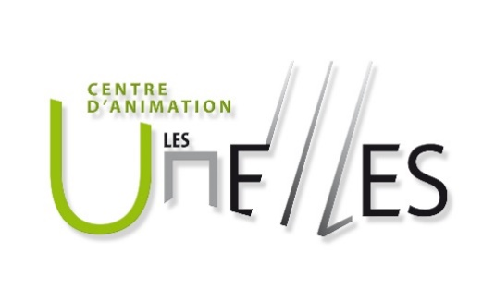

Centre d’animation les Unelles
11 rue Saint Maur. BP 524
50200 Coutances
lesunelles@wanadoo.fr
www.centredanimationlesunelles.com

